Aexpainba Menú Principal MAYO 2024
Lunes | Martes | Miércoles | Jueves | Viernes
 |  | 01 | 02 | 03
 |  |  | Primer plato: Ensalada de garbanzos.  Segundo plato: Pollo asado y patata asada.  Postre: Fruta. | Primer platos: Crema con picatostes  Segundo plato: Bacalao y ensalada.  Postre: Fruta
06 | 07 | 08 | 09 | 10
Primer plato: Lentejas.  Segundo plato: Lomo plancha con calabacín.  Postre: Fruta. | Primer plato: Salmorejo con guarnición  Segundo plato: Albóndigas y patatas fritas.  Postre: Fruta. | Primer plato: Arroz a la cubana.  Segundo plato: Nuggets y picadillo.  Postre: Yogurt. | Primer plato: Crema de calabacín.  Segundo plato: Carne con tomate y patatas.  Postre: Fruta. | Primer plato: Bacalao dorado.  Segundo plato: Pollo plancha y judías verdes  Postre: Yogurt.
13 | 14 | 15 | 16 | 17
Primer plato: Ensalada de arroz.  Segundo plato: Merluza y patatas panaderas.  Postre: Fruta. | Primer plato: Cocido completo  (garbanzos y sopa)  Segundo plato: Pringá.  Postre: Yogurt. | Primer plato: Pasta boloñesa.  Segundo plato: Lomo al horno y picadillo.  Postre: Fruta. | Primer plato: Sopa de picadillo y picatostes.  Segundo plato: Tortilla y fiambre.  Postre: Yogurt. | Primer plato: Ensaladilla rusa.  Segundo plato: Adobo y champiñones.  Postre: Fruta.
20 | 21 | 22 | 23 | 24
Primer plato: Arroz a la cubana  Segundo plato: Nuggets y ensalada  Postre: Fruta. | Primer plato: Crema de zanahoria.  Segundo plato: Merluza con mayonesa y champiñones.  Postre: Fruta. | Primer plato: Judías blancas.  Segundo plato: Pollo asado y patatas fritas  Postre: Yogurt. | Primer plato: Gazpacho con guarnición.  Segundo plato: Boquerones y ensalada.  Postre: Fruta. | Primer plato: Revuelto extremeño.  Segundo plato: Lomo al horno y pisto.  Postre: Fruta
27 | 28 | 29 | 30 | 31
Primer plato: Lentejas.  Segundo plato: Bacalao y alioli y brócoli.  Postre: Fruta. | Primer plato: Salmorejo con guarnición.  Segundo plato: Panini y patatas fritas.  Postre: Yogurt. | Primer plato: Cocido completo (garbanzos y sopa)  Segundo plato: Pringá.  Postre: Fruta. | Primer plato: Crema de verduras.  Segundo plato: Lomo relleno con tomate.  Postre: Fruta. | Primer plato: Pasta boloñesa.  Segundo plato: Merluza y champiñones  Postre: Fruta.

Primer plato |  | Segundo plato |  | Guarnición |  | Postre
Nombre  de la comida | Imagen  de la comida | Nombre  de la comida | Imagen  de la comida | Nombre  de la comida | Imagen  de la comida | Nombre  de la comida | Imagen  de la comida
Garbanzos | 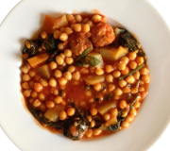 | Lomo plancha | 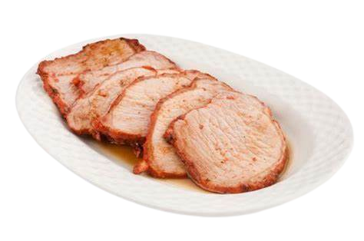 | Patata asada | 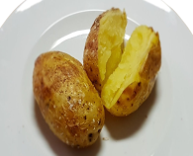 | Yogurt | 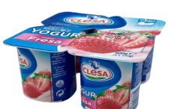
Crema de verduras | 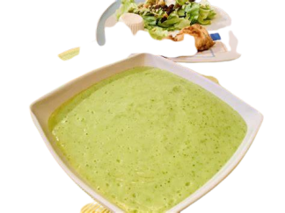 | Pollo plancha | 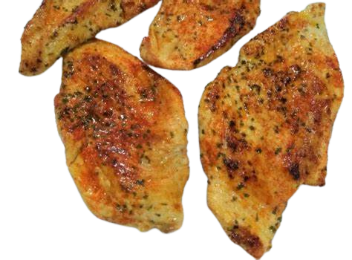 | Ensalada | 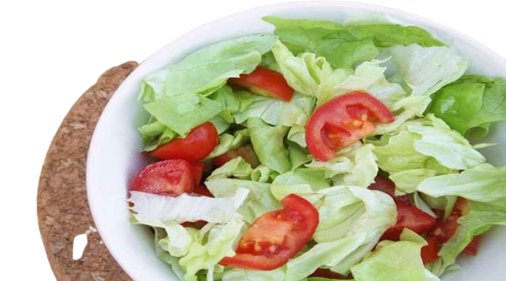 | Fruta | 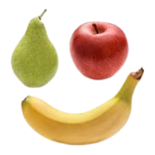
Macarrones  con tomate | 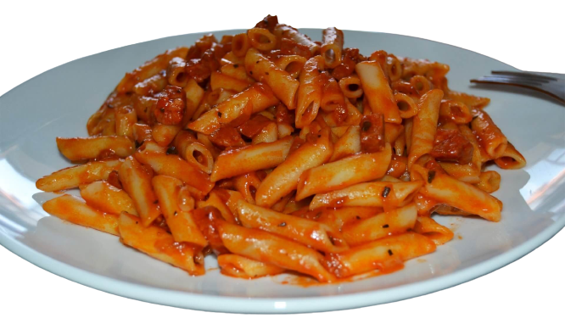 | Merluza plancha | 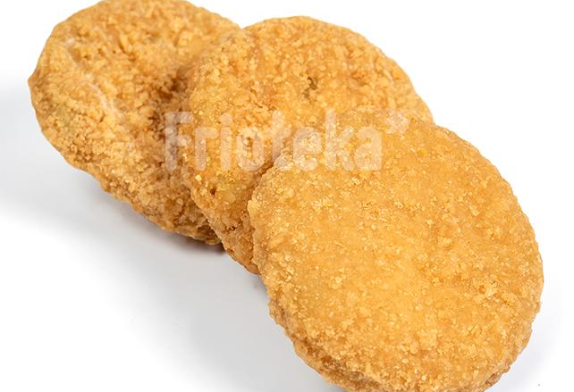 | Berenjenas | 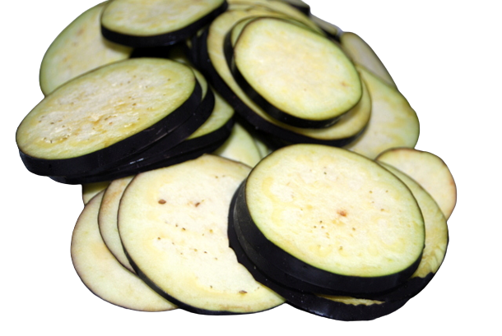 | Gelatina | 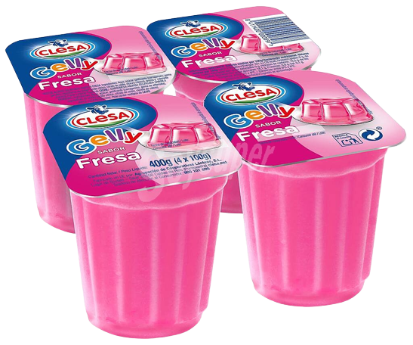
Lentejas | 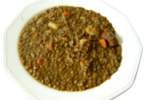 | Lomo empanado | 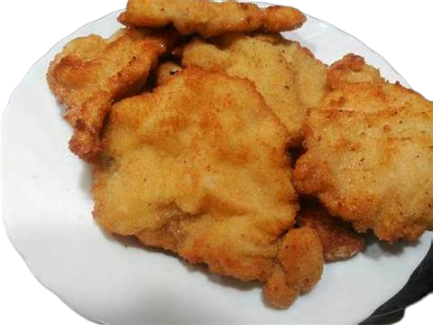 | Huevos  y salchichas. | 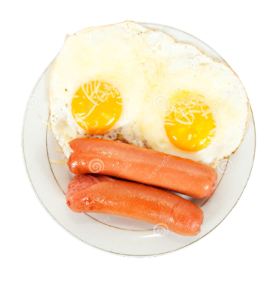
Bacalao dorado | 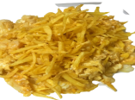 | Tortilla | 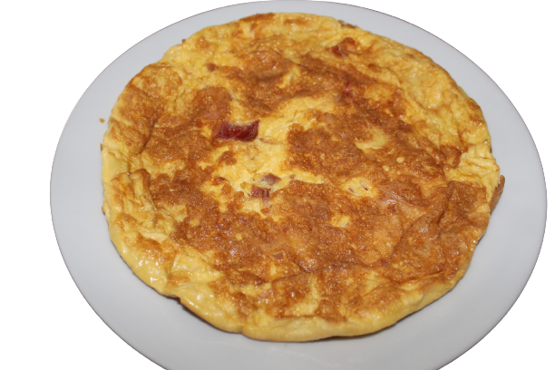 | Calabacín | 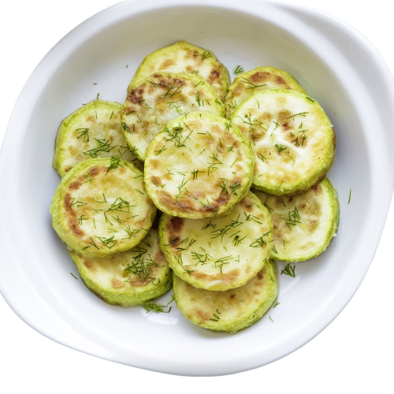
Ensalada  de pasta | 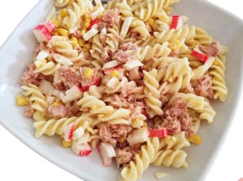 | Adobo | 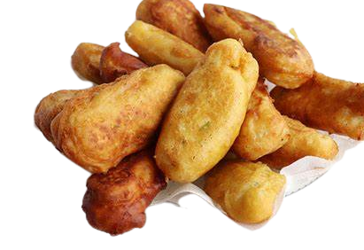 | Champiñones | 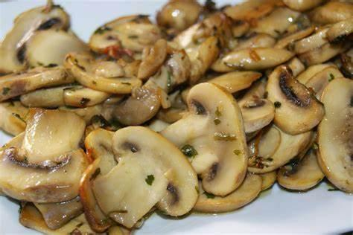
Arroz  a la cubana | 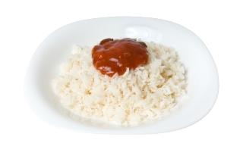 | Albóndigas | 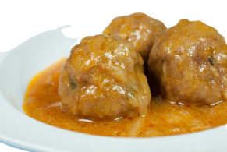 | Pisto | 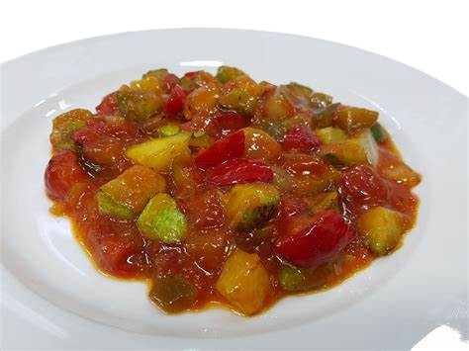
Fideuá | 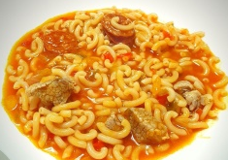 | Menestra | 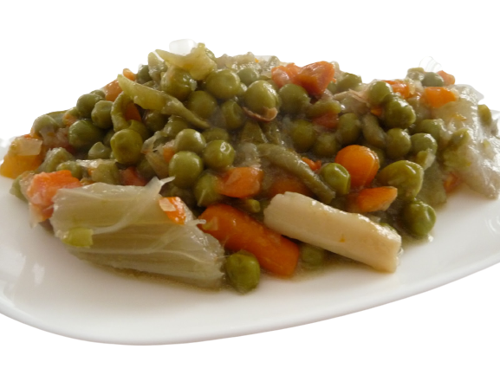 | Picadillo  de tomate | 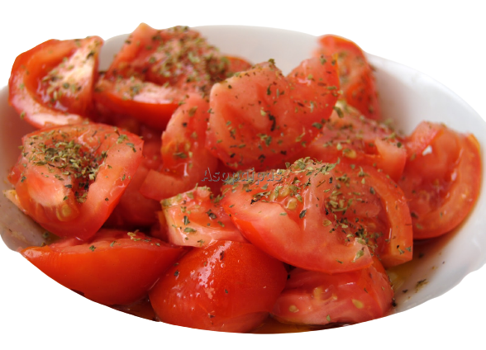
Alubias blancas | 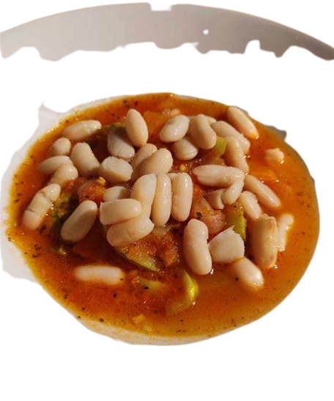 | Guisantes | 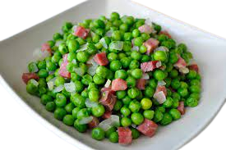 | Paninni Pl | l 